15 december 2023
Press contact Volkswagen
Joke Boon
PR Manager
Tél. : +32 (0)2 754.03.95
joke.boon@dieteren.be
D'Ieteren Automotive SA/NV
Maliestraat 50, rue du Mail
1050 Brussel/Bruxelles
BTW/TVA BE0466.909.993
RPR Brussel/RPM Bruxelles
Meer informatie
https://www.dieteren.be/nl

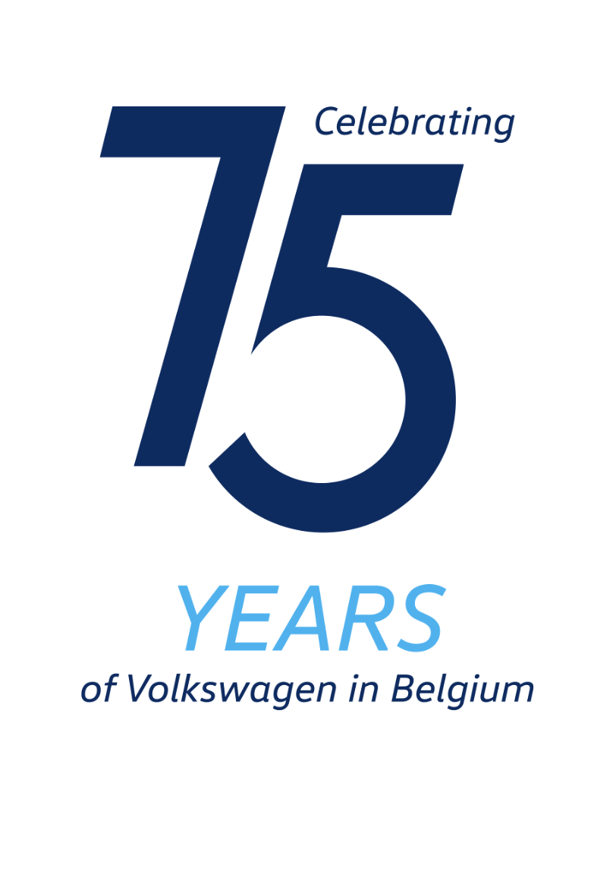
Volkswagen België duwt ID.3 én ID.4 onder de grens van €40.000

Scherpe nettoprijzen voor maximale subsidie
- Nieuw uitrustingsniveau voor Volkswagen ID.3
- Basisprijs voor ID.3 en nettoprijs van de ID.4 duiken onder de Vlaamse subsidiegrens van €40.000
- Beperkte oplage van Volkswagen ID.4 Pure Limited Edition

De vernieuwde Volkswagen ID.3 luidde in maart van dit jaar een elektrisch modellenoffensief in dat tegen 2026 maar liefst 10 nieuwe producten belooft. Met een scherpere look, hoogwaardigere afwerking, rijhulpsystemen van de nieuwste generatie en een grondige update van de software zet hij de toon voor de rest van de volledig elektrische ID.-familie.

Dit productoffensief wordt vanaf 15/12/2023 nog extra versterkt met een uitbreiding van het commerciële aanbod. Zo krijgt de ID.3 er een nieuw uitrustingsniveau bij dat de basiscatalogusprijs inclusief btw op €39.990 brengt. De ID.4 Pure Limited Edition zal in een beperkte oplage worden aangeboden tegen een prijs van €39.649, inclusief btw en alle kortingen. Daarmee komen de beide modellen in aanmerking voor de subsidie tot €5.000 die de Vlaamse Overheid voorziet voor elektrische voertuigen met inschrijvingsdatum na 1 januari 2024.

ID.3 Pro Performance
Naast de uitgebreide comfort- en veiligheiduitrusting die onder meer LED-verlichting rondom, Discover Pro-navigatiesysteem, Park Distance Control, Adaptieve afstandsregeling “stop & go”, Climatronic en wireless App Connect omvat, zullen ID.3-kopers ook technisch niet op hun honger blijven zitten. De nieuwe basisprijs is immers van toepassing op de versie met 150 kW vermogen, een snellaadcapaciteit tot 120 kW en een batterij van 58 kWh, goed voor een rijbereik tot 434 kilometer. Als extra voordelen wordt de garantie van de ID.3 verlengd naar 5 jaar, wordt er een korting aangeboden bij de aankoop en installatie van een EDI-laadstation en is er een overnamepremie van €500 bovenop de waarde van uw voertuig.

“Maar we gaan, begin 2024, nog een stap verder”, zegt Gert Van Leeuw, directeur Volkswagen België. “Hoewel er geen autosalon zal plaatsvinden, zullen wij tijdens de klassieke “salonperiode” aan het begin van het jaar uiterst scherpe nettoprijzen hanteren. Daarmee zal de basisprijs voor de ID.3, na alle kortingen, uitkomen op €37.990, inclusief btw. Met de premie van de Vlaamse Overheid zouden we dus op een ID.3 komen voor €32.990.”

ID.4 Pure Limited Edition
Op basis van de Pure business-versie biedt Volkswagen in ons land een beperkte reeks (200 exemplaren) aan van de ID.4, de Pure Limited Edition.

“Met een uitzonderlijk scherpe prijs, alle kortingen inbegrepen, van €39.649 zullen ook de kopers van dit model aanspraak kunnen maken op de maximale subsidie op zero-emissievoertuigen van de Vlaamse Overheid”, verduidelijkt Gert Van Leeuw nog.

Met dit dubbelaanbod van ID.3 en ID.4, die geproduceerd worden in Dresden, wil Volkswagen België alle klanten die een elektrische auto van Europese makelij overwegen, de kans geven om maximaal van de voorziene subsidies te profiteren. De compacte ID.3 kan bogen op zijn scherpe prijs en uiterst complete uitrusting, de ID.4 biedt alle troeven die van een elektrische gezinswagen verwacht mogen worden: vorstelijk veel binnen- en kofferruimte, een rijbereik tot 361 km en een compleet pakket aan comfortuitrusting en veiligheidssystemen.

De Volkswagen-groep
www.volkswagenag.com
D’Ieteren
http://www.dieteren.com/nl

